# Dialog对话框接口文档

## 说明图

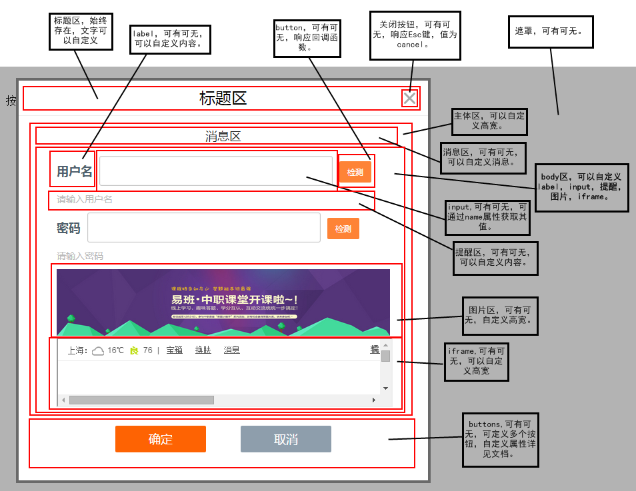

图1-1

## 接口

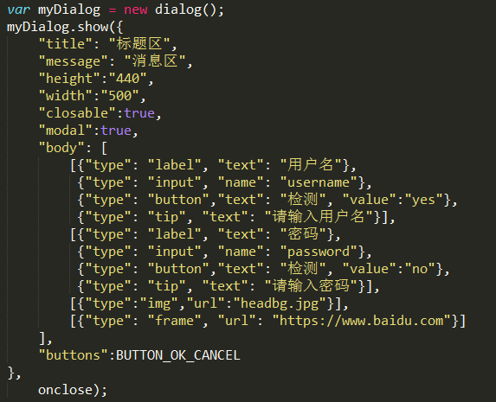

图2-1

①title，设置标题区内容，没有该值则title区不显示内容。

②message，设置消息区内容，没有该值则message区不存在。

③height、width，设置主体区的高度和宽度，没有该值则主体区为默认高度和宽度。

④closable，设置是否有关闭按钮，true为有，false为无，没有该值关闭按钮则不存在。关闭按钮可以响应Esc键，在遇到多个按钮响应Esc键的情况下，优先级最低。可执行回调函数，其值为“cancel”。

⑤modal，设置是否有遮罩层，true为有，false为无，没有该值遮罩层则不存在。

⑥body,该值为一个对象数组，一共有6种类型的对象，body值为null时，主体区中的body区清空：

⑴type为label时，属性text设置其内容；

⑵type为input时，属性name设置其名字，用来获取该元素；

⑶type为button时，属性text设置按钮名字，属性value设置其值，响应回调函数；

⑷type为tip时，属性text设置其内容；

⑸type为img时，属性url设置其图片地址，属性height，width设置图片宽高；

⑹type为iframe时，属性url设置其地址，属性height，width设置图片宽高。

⑦buttons，该值为一个对象，可以通过设置多个属性，让按钮区显示多个按钮。属性名称有4种ok，yes，cancel，no，属性名称决定按键的值，相应回调函数。buttons的值为null时，buttons不存在。

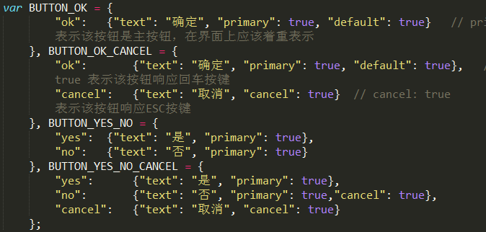

图2-2

每个属性的值都为一个对象，对象一共有四个属性：

⑴text,按键名称；

⑵primary，是否为主键，进行着重显示；

⑶default，是否响应回车按钮，若多个按钮都响应回车键，只响应最先创建的那个按钮；

⑷cancel，是否响应Esc键，若多个按钮都响应Esc键，只响应最先创建的那个按钮。该按钮响应Esc键的优先级比关闭按钮高。

⑧position，决定窗口的位置，position 允许的值和CSS中background-position的值一致

⑨onClose(value,dialog)，回调函数，参数value为按钮的值，参数dialog为当前对象。返回true则可以关闭窗口，返回false则不会关闭窗口（只会响应buttons区的按钮和关闭按钮，无法响应主体区的按钮。希望主体的按钮能关闭窗口，需要通过对象close的方法）。

## 全局方法的修改

修改了全局对象ablet和confirm，若需要恢复默认的全局方法，调用该对象的restore方法即可。

## 对象的方法和属性

属性：

①theme，保存该对象的皮肤。新建对象时，如果设置该参数则会换成设置后的皮肤，如果不设置则为默认皮肤。设置新皮肤时，每一个样式的命名需要在其结尾更换为css主题名称。例如：

图4-1

②buttons，保存该对象按钮。

③body，保存该对象主体区内容。

④title,保存该对象标题。

⑤message，保存该对象消息。

⑥height，width，保存该对象主体区宽高。

⑦position，保存该对象窗口位置。

⑧modal，保存该对象遮罩。

⑨closable，保存该对象关闭按钮。

方法：

①show，显示该窗口，调用方法详见图2-1。

②close，关闭对话窗。

③update，重新渲染对话框，调用方法和show一样。

④register，注册全局接口。

⑤restore，恢复全局接口。

⑥getElement，根据元素名称返回元素的 DOM 对象。调用方法：

图4-2

## 同步调用与异步调用

同步调用：引用dialog.js即可。若要修改全局方法alert和confirm，需设置window.__dialog_settings = {"register": true};如下：

图5-1

异步调用：会附一个简单的demo，具体调用方法请参见require.js